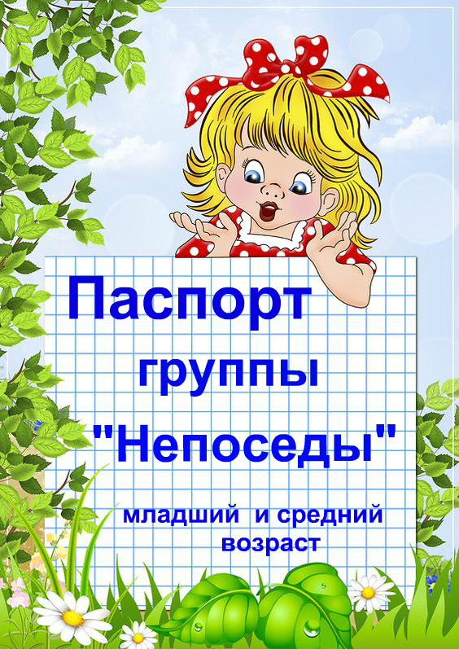

Раздевалка
1.Стенд «Визитная карточка, НОД, режим дня, разное»
2.Стенд «Для вас родители»
3.Стенд «Наше творчество»
4.Стенд «Объявления»
5.Физкультурный уголок
6.Светы воспитателей (консультации)
7. Индивидуальные шкафчики для раздевания
8.Корзина с выносными игрушками
9.Корзина с выносным спортивным инвентарём
10.Корзина с материалом для исследовательской
деятельности на прогулке

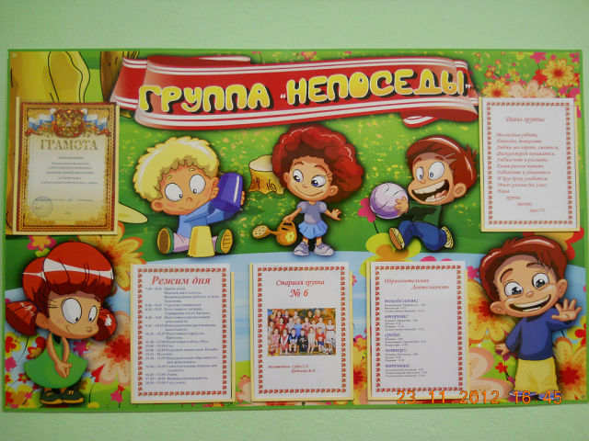

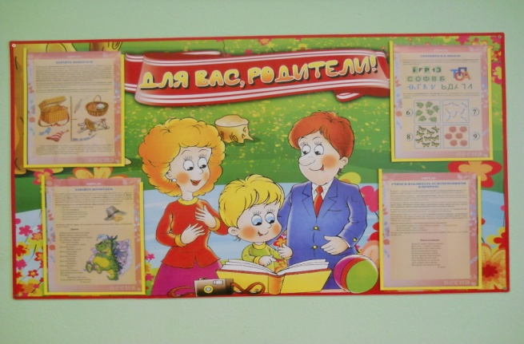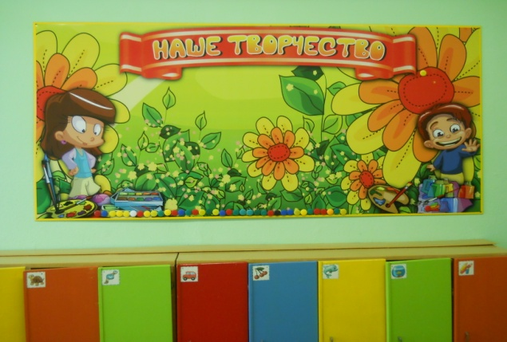

Физкультурно – оздоровительный уголок

1.Мячи резиновые, мячи пластмассовые (разного размера);
2. Бубен большой и маленький;
3. Скакалки; Флажки
4. Кегли (большие и маленькие);
5. Кубики, флажки, «косички»;
6. Кольцеброс; Канат-змея для ходьбы.
7. Дидактический материал «Спорт»;
8. Ворота, для прокатывания мяча;
9. Мешочки с песком;
10. Игра «Дартц»;
11. Обручи разных размеров;
12. Гимнастические палки;
13. Массажные дорожки и коврик;
14. Флажки, погремушки, ленты.
15. Корзина для метания предметов.

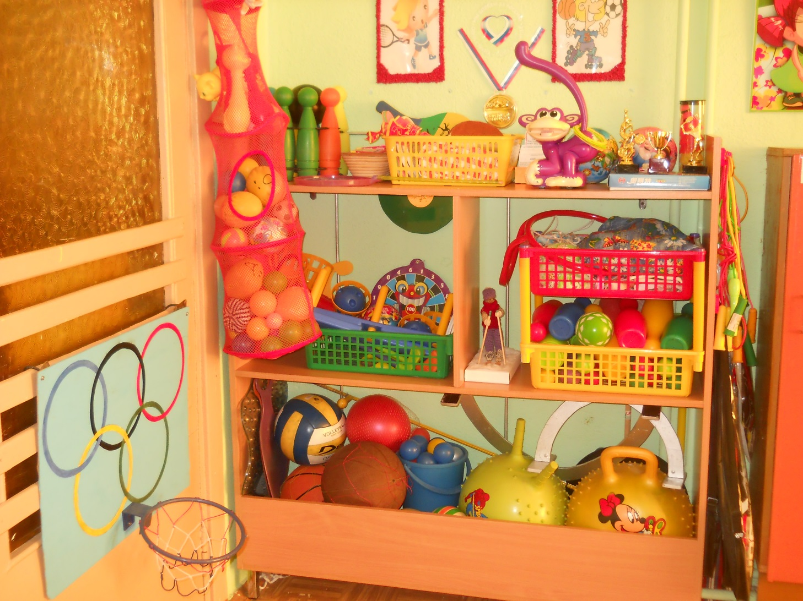

Театрально-музыкальный уголок

Пальчиковый театр
Набор наручных кукол
Настольная ширма
Матрёшка театр «Колобок»
Маски
Костюмы сказочных персонажей
Настольные бумажные театры
Деревянный настольный театр
Музыкальные инструменты
Платочки
Султанчики
Кокошники
Костюмы и украшения для ряженья
Фланелеграф
Звучащие игрушки
Микрофоны

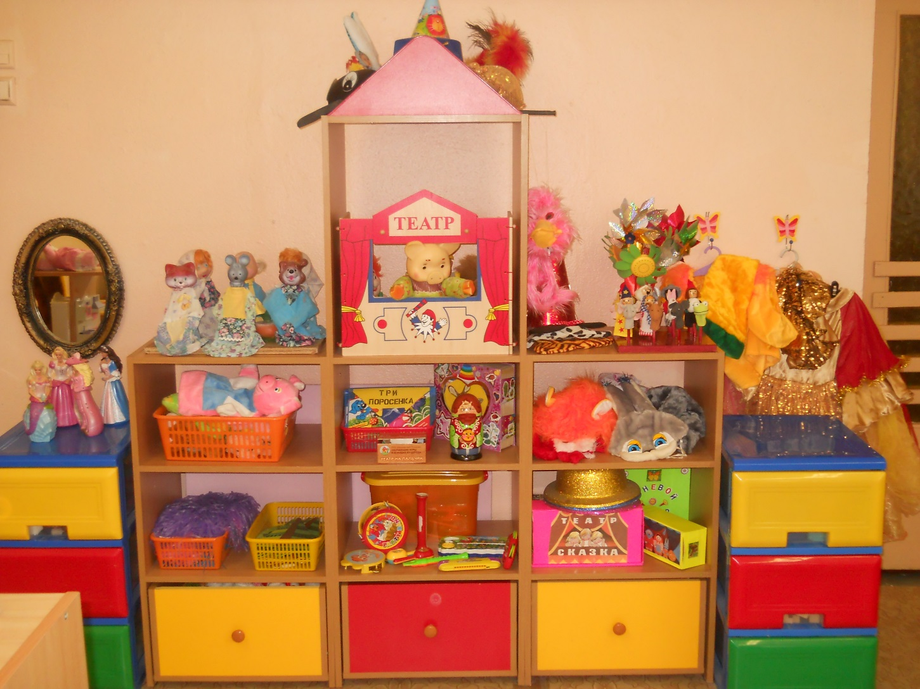

УГОЛОК СТРОИТЕЛЬНО-КОНСТРУКТИВНЫХ ИГР

Машины большие, средние и маленькие
Парковки, рули, железная дорога
Строительный крупный набор, крупный набор лего
Автомастерская, набор инструментов

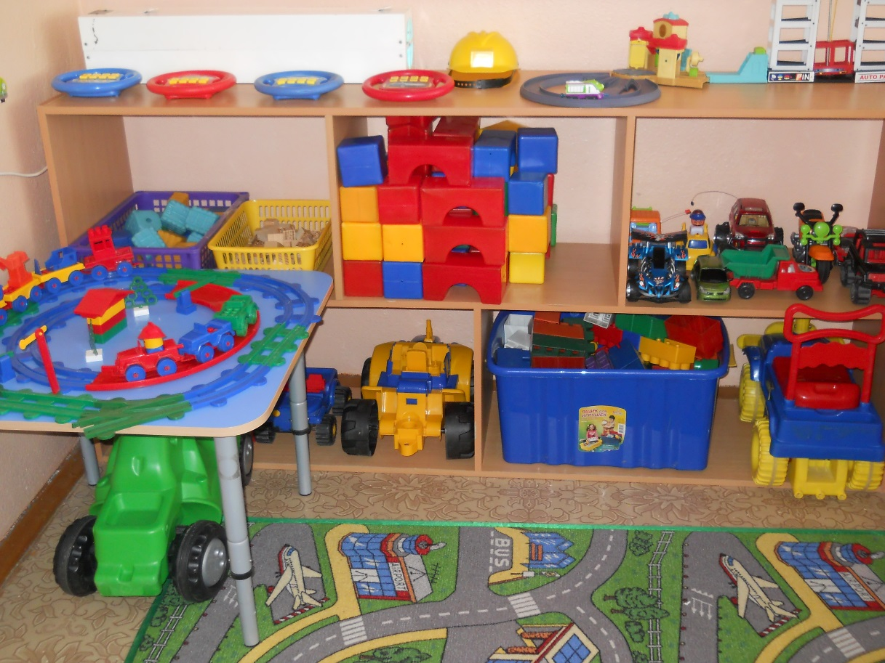

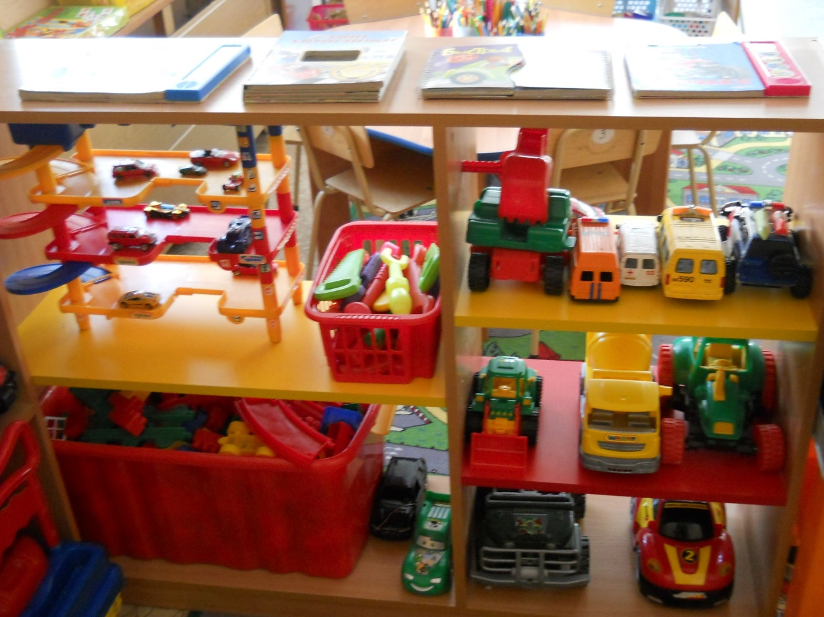

Уголок сюжетной игры «Семья»

Куклы крупные, средние, маленькие
Мягкие игрушки, кроватки, коляски
Столовая посуда
Модуль кухня
Модуль магазин
Набор овощей, фруктов, продуктов
Кукольные принадлежности
Гладильная доска и утюг
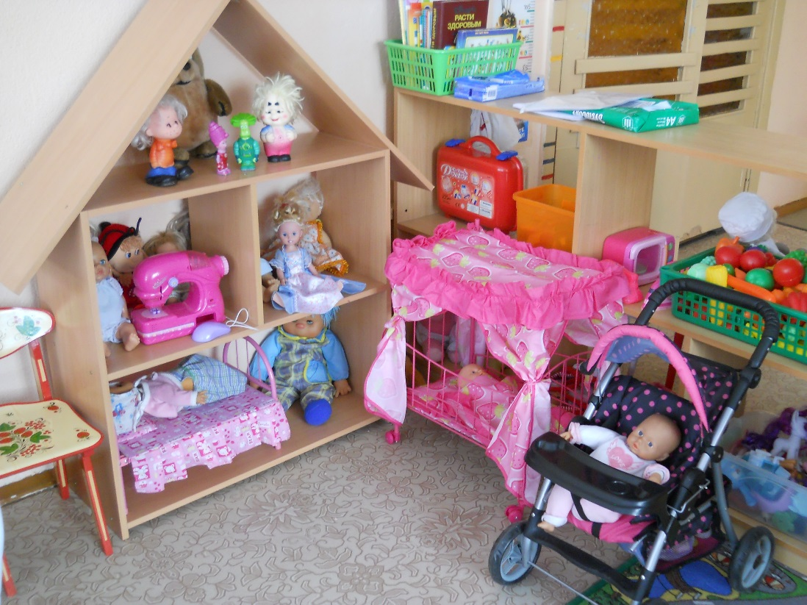

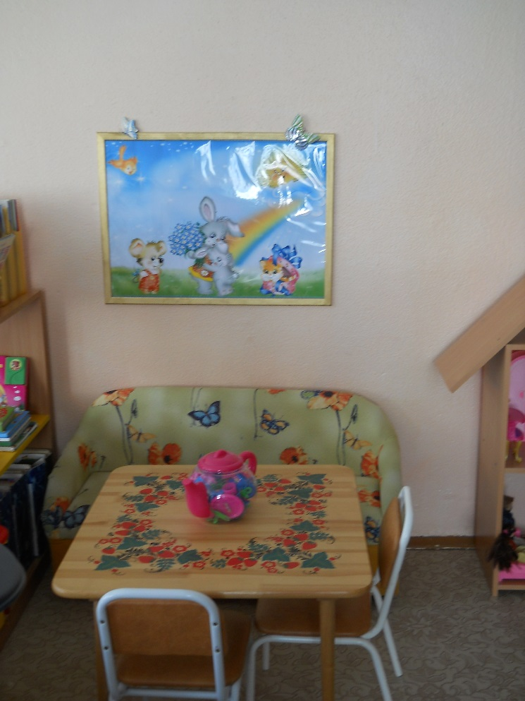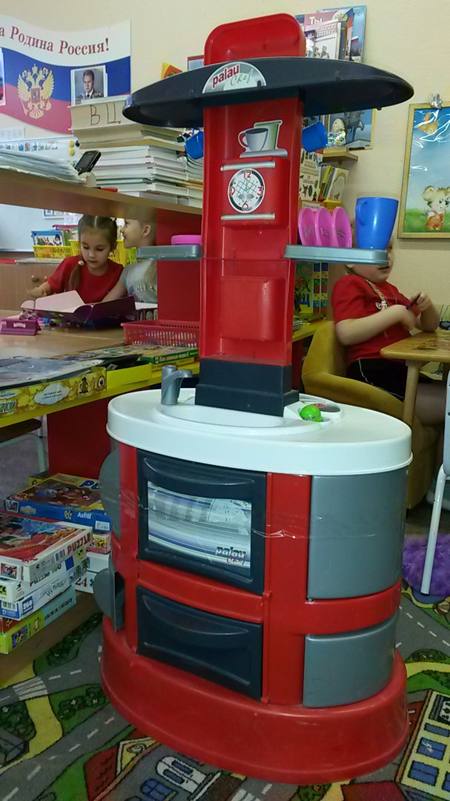

Уголок сенсорики и моторики

Кубики с картинками
Пано с разными застежками
Шнуровки
Пирамидки
Пуговицы для нанизывания на шнурки
Юла и волчки разного размера
Доски с вкладышами
Матрёшки
Мозаики, пазлы, лото, домино
Комплекты из стержней разной длины на единой основе
и шариков для нанизывания и сортировки по цвету
Деревянная основа с размещенными на ней неподвижными изогнутыми
направляющими со скользящими по ним фигурными элементам

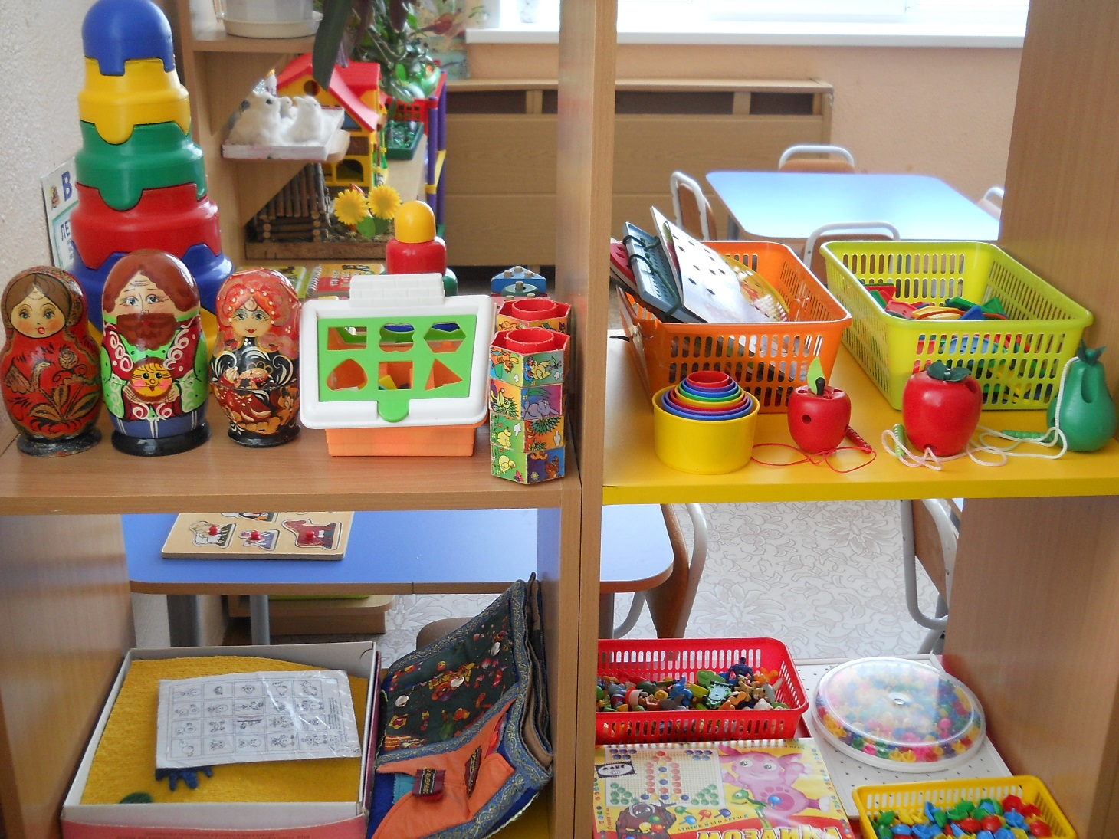

Блоки Дьенеша, Палочки Кюизенера
Вкладыши, Конструкторы
Дидактические и развивающие игры для развития и восприятия размера,
формы и цвета
Чудесный мешочек
Наборы с крупными пазлами
Пластмассовые дикие и домашние животные
Деревянный и пластмассовый конструкторы
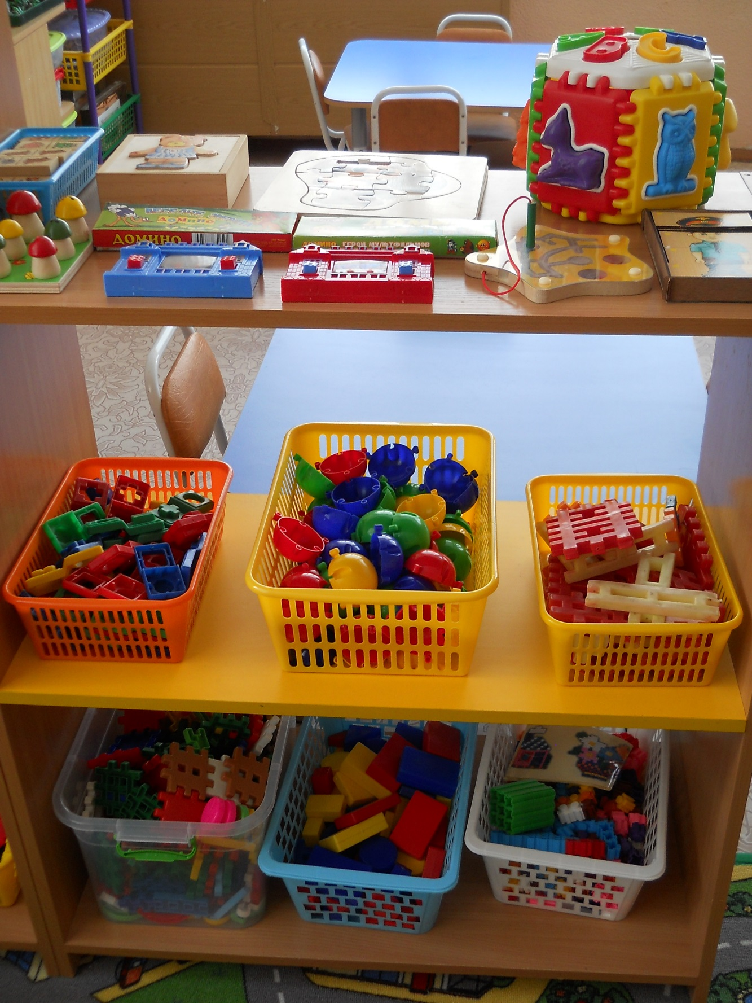

Центр художественного творчества

Цветные карандаши
Гуашь
Кисти, тычки
Стаканчики для воды
Подставки для кистей
Салфетки
Пластилин, Доски, Стеки
Клей ПВА
Цветная бумага
Картон
Кисти для клея
Розетки для клея
Клеёнки
Печати, трафареты
Книжки – раскраски
Восковые мелки

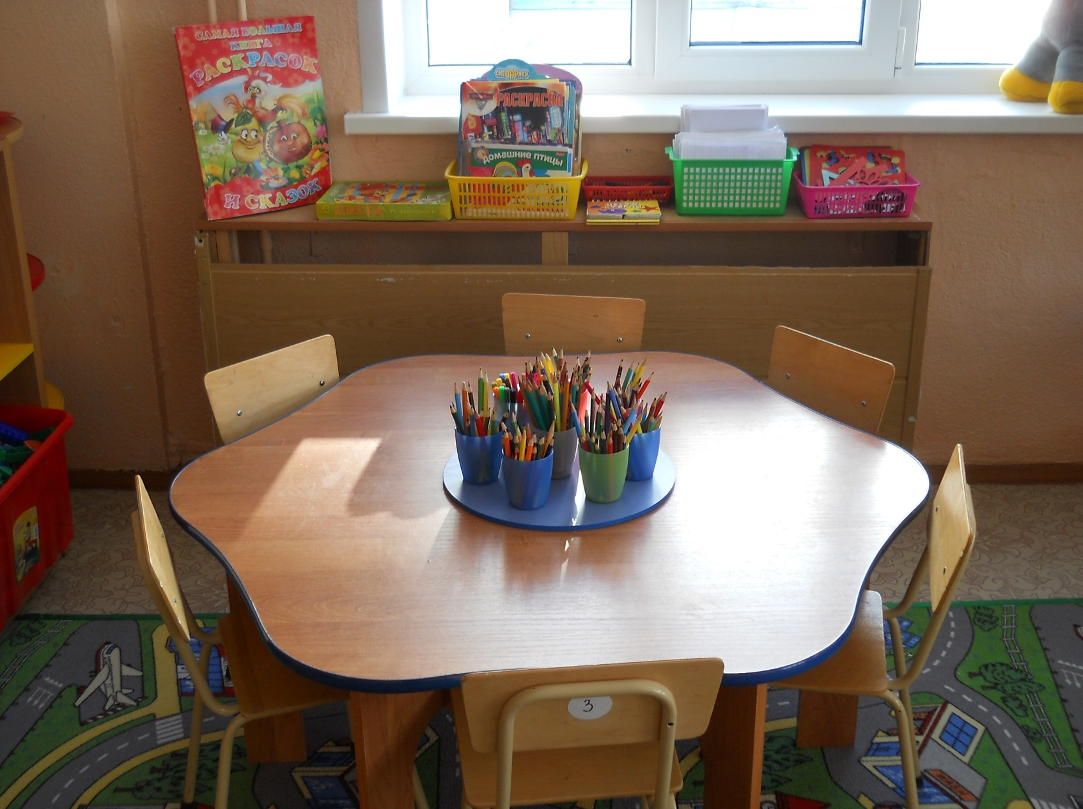

Сюжетная игра «Больница»

1. Медицинские халаты и шапочки;
2. Набор доктора;
3. Ростомер;
4. Кукла «Доктор»;
5.Телефон;
6.Баночки.

«Аптека»:
Вата, бинты, лекарства,
градусники, мерные ложечки,
пипетки, стаканчики, шпатели.

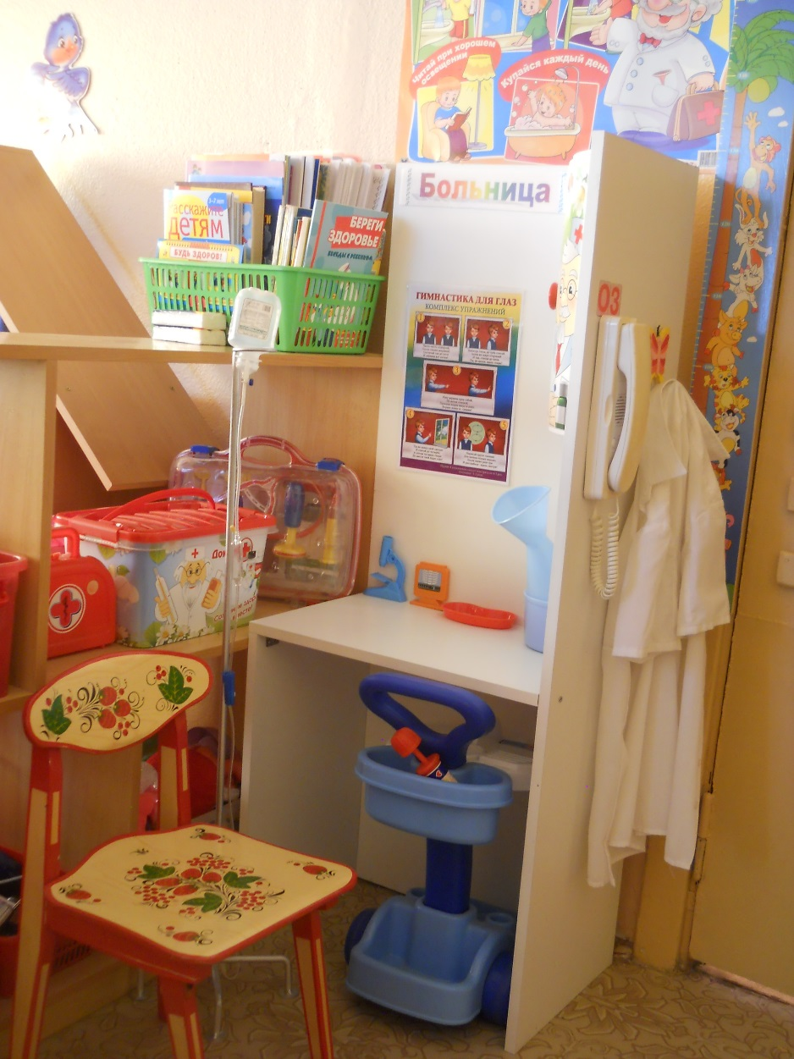

Сюжетная игра «Магазин»

1. Касса, весы
2. Кондитерские изделия;
3. Хлебобулочные изделия;
4. Изделия бытовой химии;
5. Корзины;
6. Предметы-заместители;
7. Овощи, фрукты.
8.Модуль прилавок
Сумки и корзины для покупок

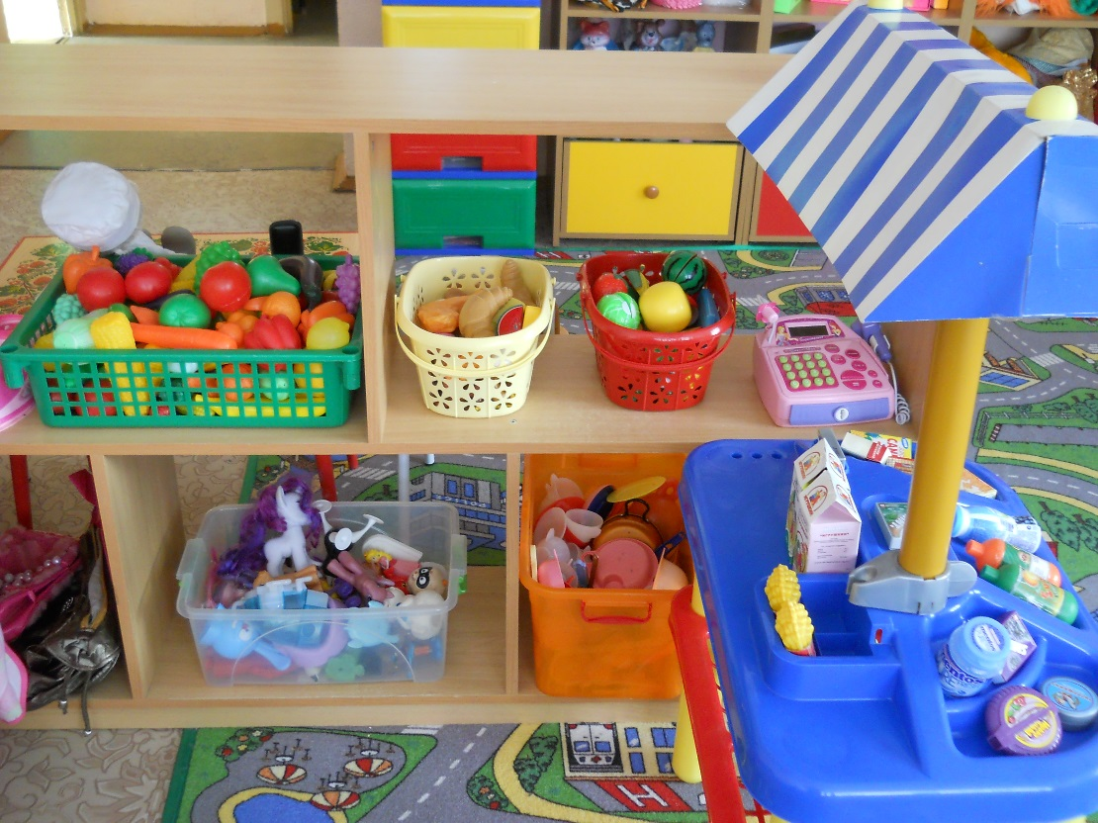

С-р игра «Парикмахерская»

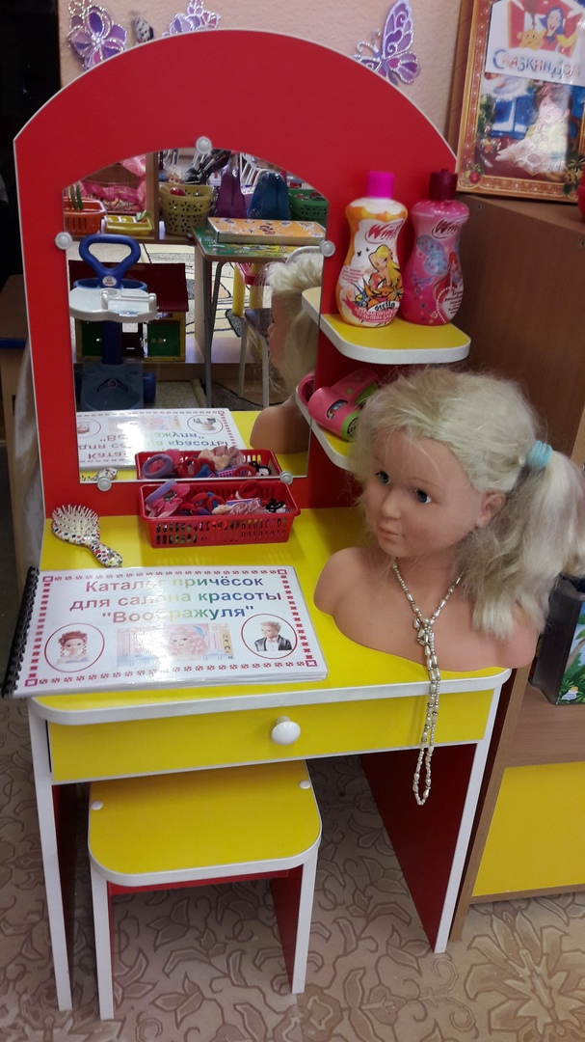

Уголок природы

1. Комнатные растения;
2. Природный материал;
3. Паспорт комнатных растений, календарь природы;
4. Инвентарь для ухода за комнатными растениями;
5. Дидактические игры по экологии;
6. Альбом «Времена года»;
7. Наборы картин: «В мире растений», «Живая природа»
8. Макеты природных зон (по сезону)
9. Набор диких животных
10.Набор домашних животных

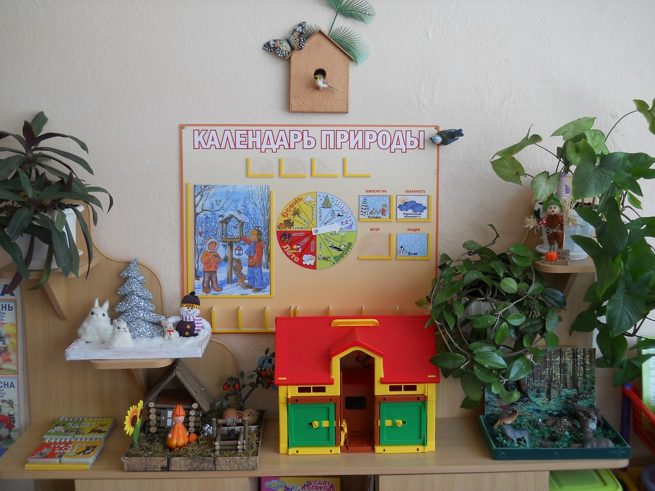

Учебный центр

1.Раздаточный материал
2.Наглядный материал
3.Плакаты

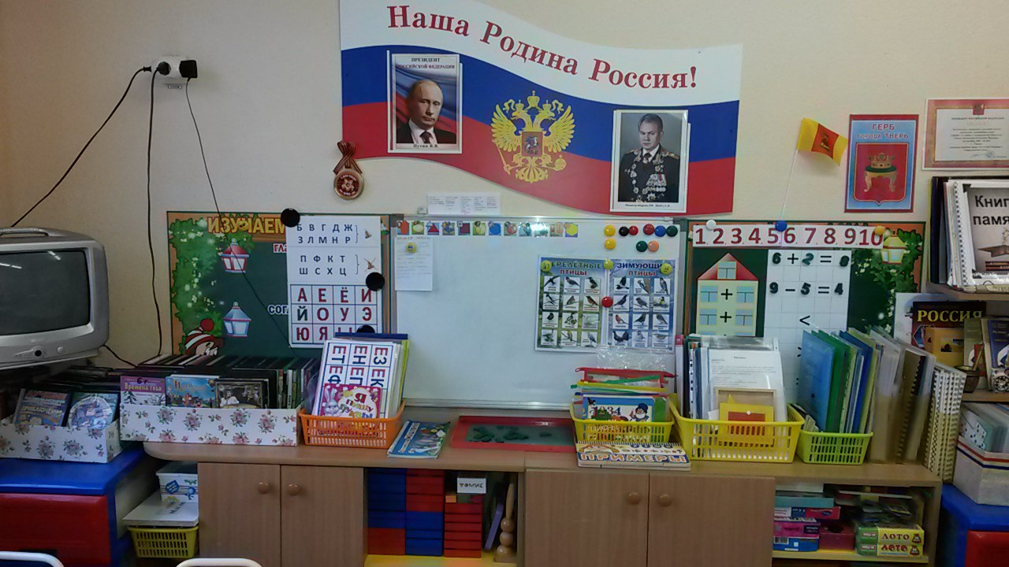

Перечень учебно – методических
материалов

Игра «Подумай и подбери»
Игра «Мамины помощники»
Игра «Весёлые зверята»
Игра «Цветные фигурки»
«Атлас для самых маленьких»
«Я и моя мама» (о животных)
«Транспорт»
«Что я ем и где живу»
«Найди пару»
«Цвета и формы»
«Больщой – маленький»
Развивающие книги
«Стихи – сказки – потешки»
Разрезные картинки
Наглядный материал: Картинки, игрушки, муляжи
Магнитная доска
Фланелеграф
Телевизор + познавательные диски
Дидактические куклы
Наборы картинок по р – речи
Альбомы для игр с блоками Дьенеша и палочками Кюизинера
Детская художественная литература в соответствии с программой
и возрастом
Набор жизненного материала различающегося свойствами

